「福岡県商工会連合会主催食の都 福岡試食・オンライン商談会2022」 出展申込書

申込期限 | 2022年9月14日（水）
返送先 | event@buyers-kitchen.com

■事業者情報
事業者名
出展商品名  （2商品まで） |  | ☐新商品（2022年～販売開始）  ☐都内未進出商品  ☐上記以外の商品
☐新商品（2022年～販売開始）
☐都内未進出商品
☐上記以外の商品
ご連絡先 | 担当者役職・氏名
 | 携帯番号
 | メールアドレス
＝＝＝＝＝＝＝＝＝＝＝＝必要事項をご記入・チェックの上、ご提出ください＝＝＝＝＝＝＝＝＝＝＝＝＝＝＝
■オンライン商談会について
11月14日（月）～16日（水）10:00～18:00、事前マッチング型のオンライン商談を開催いたします。
オンライン商談当日の参加場所 | ☐勤務先・自宅  ☐その他 ここをクリックまたはタップしてテキストを入力してください。
商談会に参加される方の役職・氏名
（2名まで）
■商談を希望する取引先について
商談や取引を希望する業種についてご記入ください。記載内容を参考に集客やマッチングを図ります。
商談・取引を希望する業種（複数選択可） | ☐百貨店  ☐スーパーマーケット  ☐ネット通販・カタログ  ☐商社/卸  ☐セレクトショップ  ☐外食・飲食店  ☐その他：ここをクリックまたはタップしてテキストを入力してください。
商談・取引を希望する具体的な企業があれば
ご記入ください。
※記載企業との取引や商談をお約束するものではございません。予めご了承ください。

■個別オンラインサポートについて
オンライン商談に初めて参加される方やパソコンなどの操作が不安な方に対して、事務局スタッフが
個別にZoomのオンライン上で使い方や商談のポイント、通信環境の確認等についてオンラインにて
サポートいたします。
サポート希望有無 | ☐サポートを希望する  ※後日、日程調整等のご連絡をさせていただきます。  ☐サポートを希望しない  ☐検討中
本商談会の参加にあたり不安なことはありますか？（複数選択可） | ☐Zoom等オンライン機器の接続方法  ☐商談の進め方  ☐その他：ここをクリックまたはタップしてテキストを入力してください。

■試食展示会出展商品について
（オンライン商談会に出展する2商品のうち１商品のみ試食提供を行います）
商品名
試食品の送付方法・備品について（発送時について）
※原則、試食用として1口サイズにカットした状態での送付にご協力をお願いいたします
- 送付時の試食カット対応可否 | ☐対応可 ☐対応不可（※） ☐カット不要で提供可
【対応不可の場合】1食分のサイズ感の目安
- 発送時の温度帯 | ☐常温 ☐冷蔵 ☐冷凍
- 保存時の温度帯 | ☐常温 ☐冷蔵 ☐冷凍
試食品の調理・提供方法（試食展示会イベント当日の対応について）
- 調理・提供方法
（例：解凍○分、電子レンジで５分加熱等）
- 提供時の注意点
（例：冷ましてから提供してほしい、
冷たいまま提供希望等）

【参考：試食提供に関わる基本備品一覧（事務局にて用意）】
下記以外のお皿等、試食提供時に特別な備品が必要な場合は、上記シート内に内容記載の上、
お手数ですが試食品・チラシ等と一緒にご送付いただきますようお願いいたします。

- 試食皿（薬味皿）
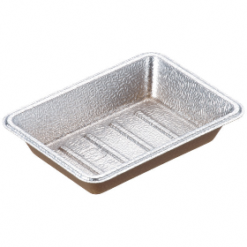  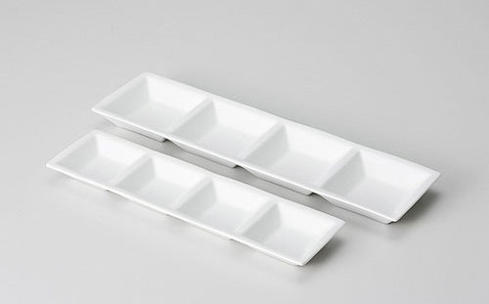 | サイズ：  55×75×高さ15mm  ※右図の陶器のお皿で提供する場合もございます
- スプーン/フォーク/楊枝/割り箸
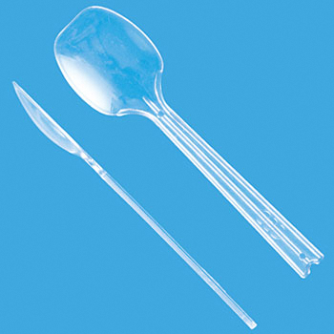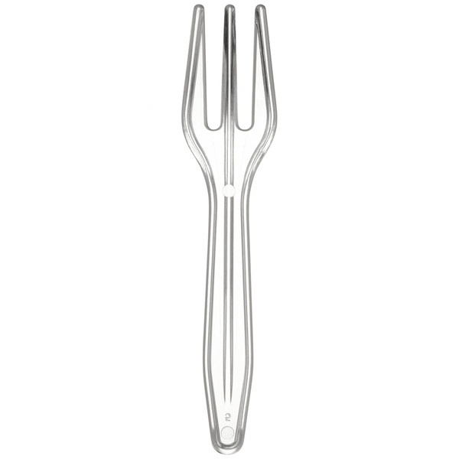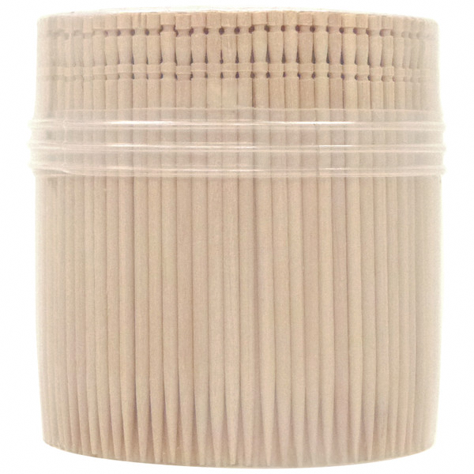
- コップ（プラスチック/紙）
【プラスチック】2オンス
（容量60ml）
【紙コップ】 5オンス
（容量150ml）

会場使用可能物品 …その他の備品等については個別にお問い合わせください。
・電子レンジ（解凍/温め） ※500w/600w対応 ・IHコンロ（湯煎/加熱対応）
・ポット（お湯） ・氷 ・ワインクーラー

★参考：試食展示会時にご用意いただくもの
【必須】 展示用商品見本2セット（パッケージ展示／中身の展示用）
【必須】 試食品（試食展示会参加バイヤー分＋予備）
【任意】 配布用パンフレット/リーフレット/チラシ等 （試食展示会参加バイヤー分＋予備）
【任意】 記入済み返送用着払い伝票（展示商品返送希望の場合）
【任意】 商品POP（ミニのぼり等） ※スペースの都合上全て設置できない場合もございます。
※薬味、香辛料、調味料、米、油等を試食に使用する場合は各自ご用意ください。
※試食・サンプル等の必要数は、参加バイヤー数の目処が立ち次第、
改めてご連絡をさせていただきます

